Отчет
о проведении комплекса мероприятий, посвященных всемирному Дню памяти жертв ДТПв
М КОУ «Иммунная ООШ»

Жизнь – это бесценный дар!
И мы обязаны беречь его!

20 ноября в рамках Всемирного дня памяти жертв в ДТП, который проводится ежегодно в третье воскресенье ноября, в нашей школе был проведен ряд мероприятий.

Цель: формирование у обучающихся ценности жизни и ответственности за свою жизнь и здоровье, усиление дисциплины на дороге, развитие внимательности и способности предугадывать развитие событий на дороге.

- Классный час «Правила дорожного движения»

- Классный час «Вопросы для дядюшки светофора»

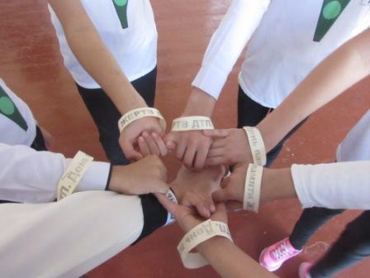

- « Школа Светофорных наук»
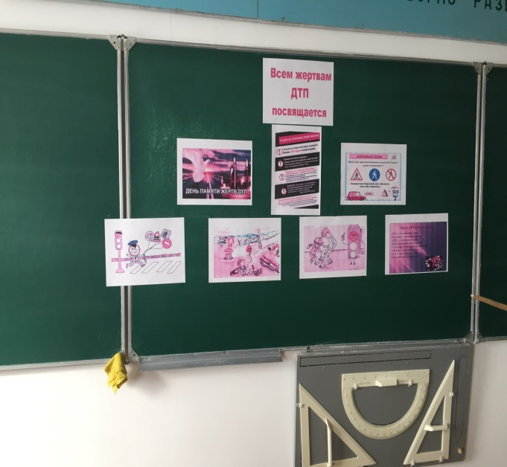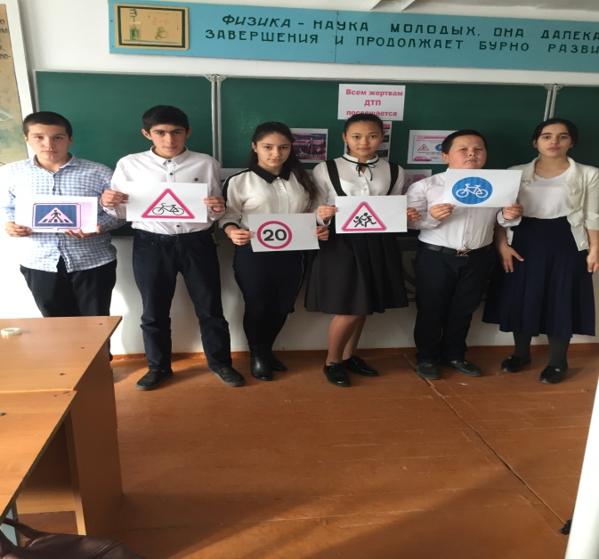

- «Знай ПДД»

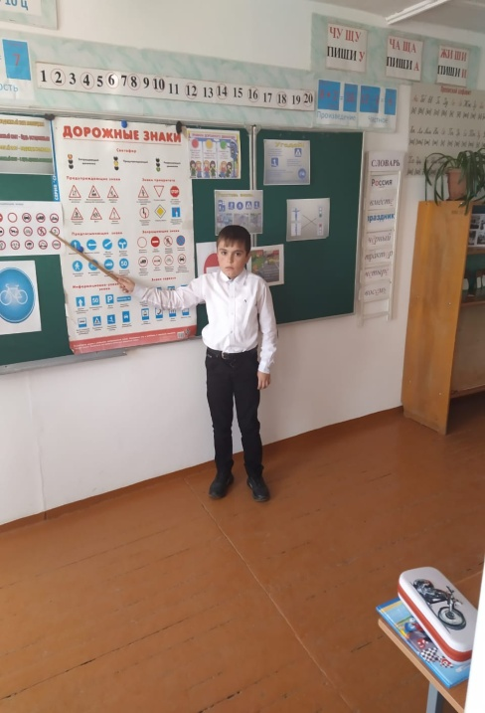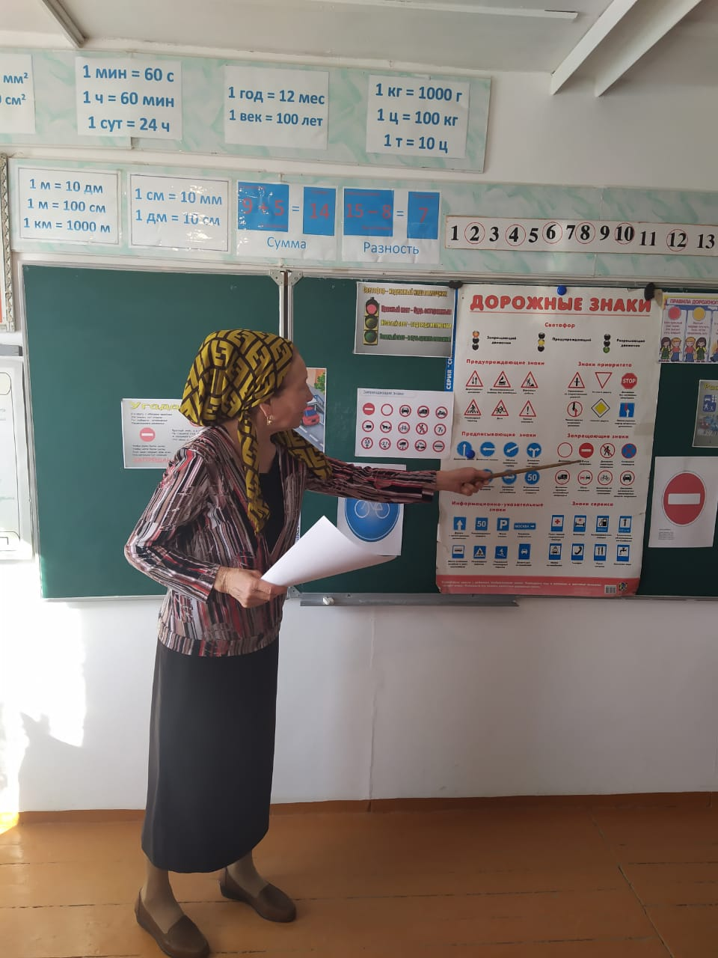

«Путешествие в страну правил ДД»
- КВН «По правилам ДД»
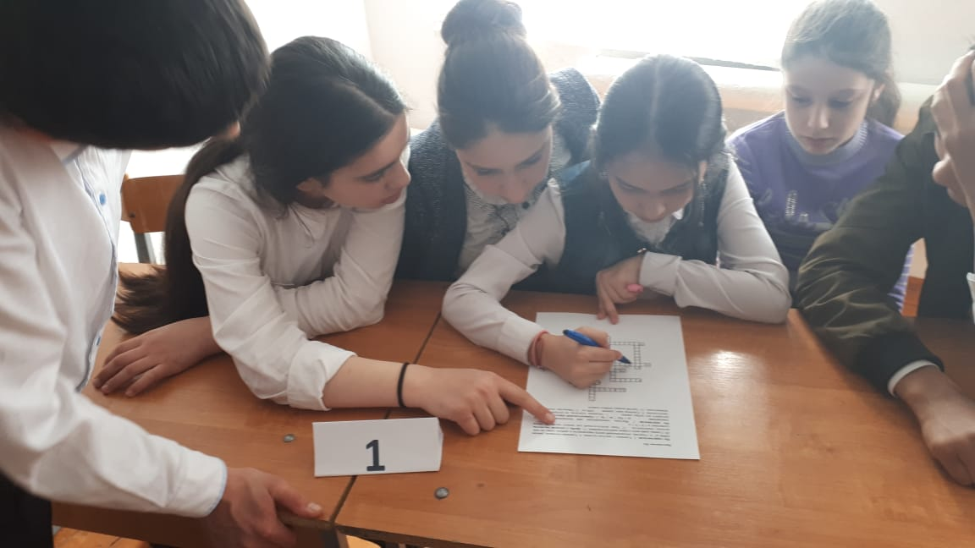
- «Берегись автомобиля»
«Эстафета»
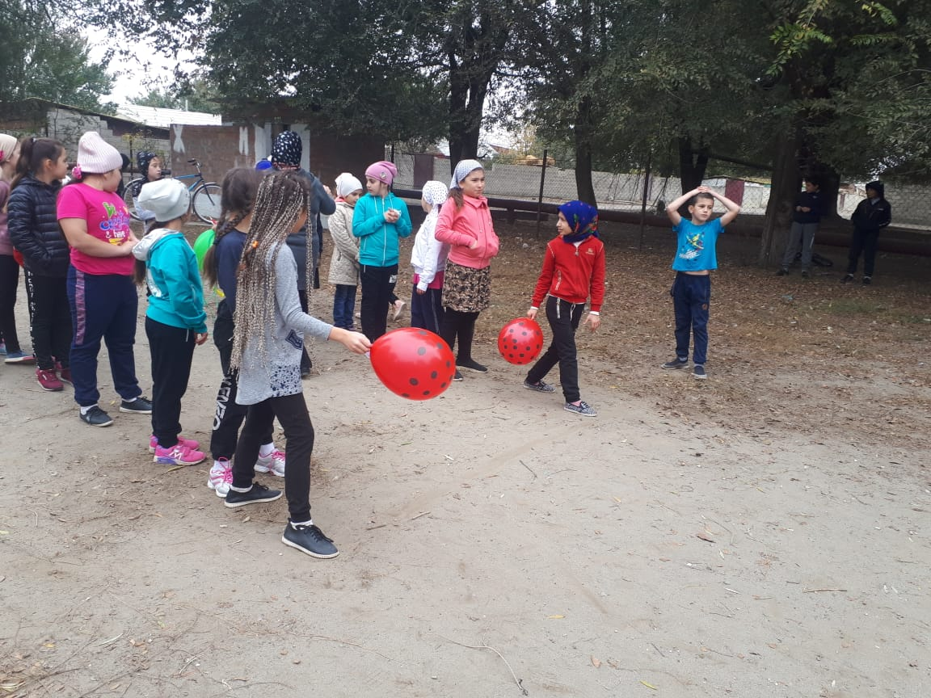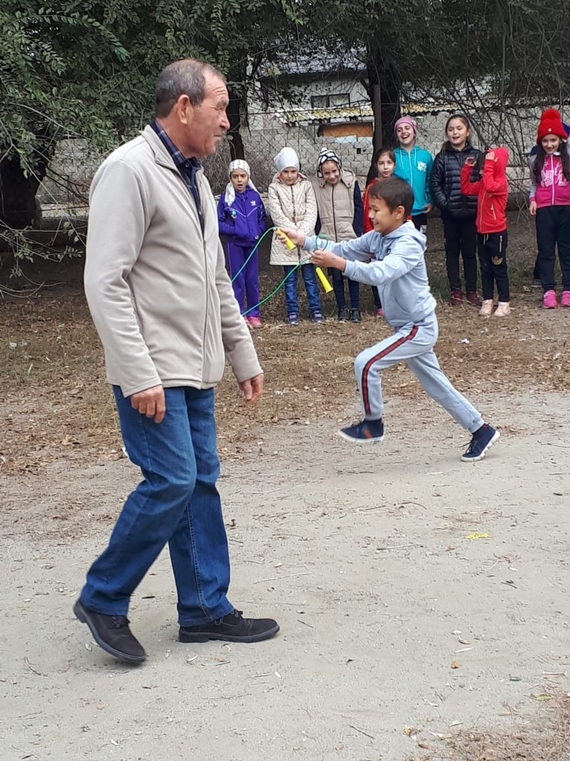
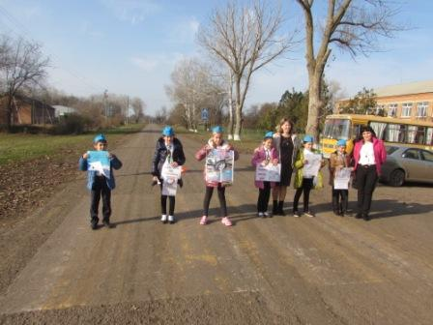

Учитель физкультуры Шокаев К.Д.

